北京联合大学市场营销专业近五年典型就业案例


1.巴山，男，2016年毕业于市场营销专业。目前工作于中信建投证券，主要从事于个人金融财富管理工作，二级市场投资及基金理财规划方向。
2015-2016年曾实习于京东商城3C事业部，从事手机品类营销推广工作。

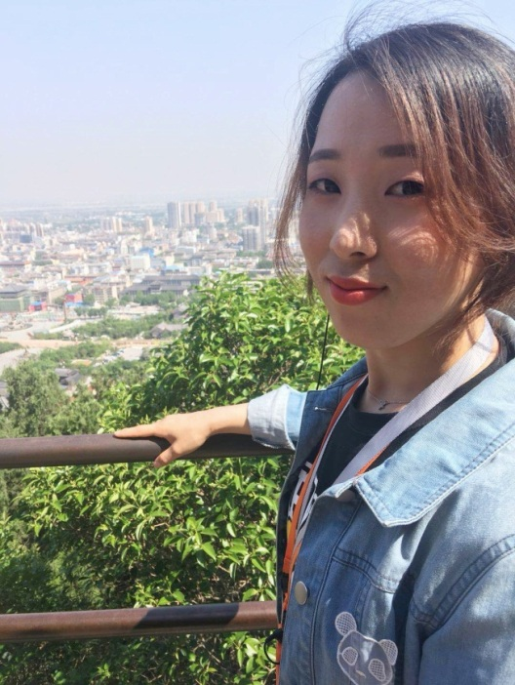
2. 白丽群，女，2014年毕业于市场营销（国际物流）专业，同年考取首都师范大学公共管理专业硕士研究生。目前就职于水利部发展研究中心，助理工程师，主要从事项目管理及中央国家水利项目申报工作。


3.曹北辰，女，2011年毕业于市场营销专业，曾担任班级团支部书记。现就职于新昌控股中国有限公司，担任高级招商经理。

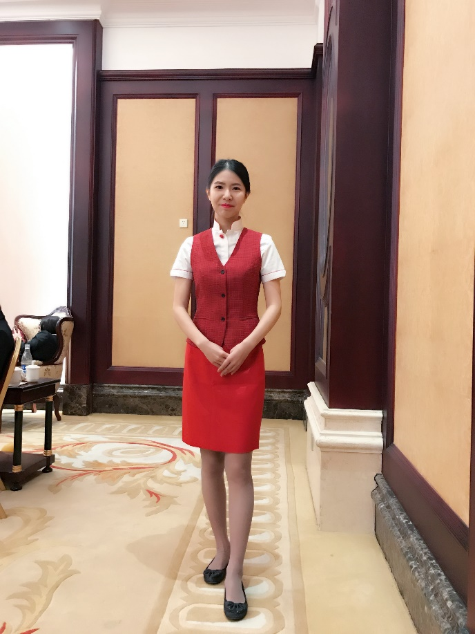
4.陈紫薇，女，2017年毕业于市场营销专业，目前就职于中信银行总行营业部，理财经理岗位。负责客户进行全面的理财工作指导与建议、为客户设计不同的投资组合等。


5.方楠，女，2013年毕业于市场营销专业。毕业后曾在中信银行工作一年。
一年后自主创业，2015年3月至今从事餐饮行业，2015年3月—2016年8月任北京方家屯餐饮服务有限公司法人；2016年9月至今任北京咭咕幸福屯餐饮有限公司负责人，成为怀柔当地餐饮业知名女企业家。

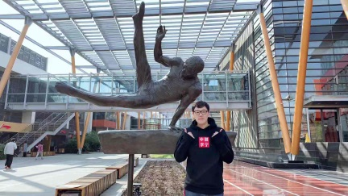
6.王明瑞，男，2015年毕业于市场营销专业，目前工作于李宁集团。主要从事商品销售与管理、电商运营等工作，现任电商运营经理职位。2016年进入李宁童装担任销售岗，因专业技能较为优异，半年后担任商品经理兼董事长助理职位，2017年兼任电商运营经理职位。


7.王帅，男，2016年毕业于市场营销专业。目前是自主创业者，主要从事美容业、金融行业，已有两家线下皮肤管理中心和化妆品品牌以及一家集流量、策划、活动一体的活动公司。
2015年曾入职依文集团子公司，负责运营总监及合伙人一职。

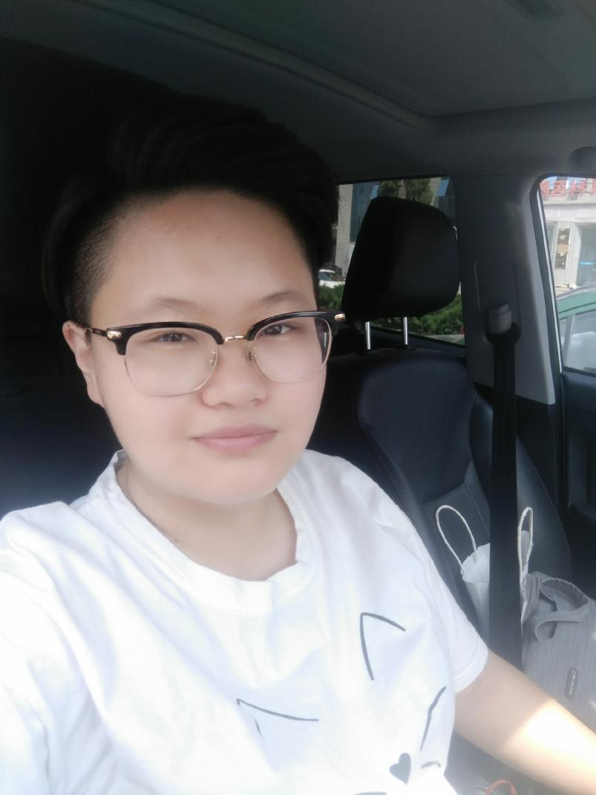
8.刘曌宇，女，2017年毕业于市场营销专业。目前工作于北京市堂前燕餐饮管理有限公司，主要从事集团品牌营销、市场策划等工作，2018年10月提升为“硬货”品牌市场部总监。2016—2017年曾在北京星云梦科技有限公司实习，正式毕业后提前转正，成为内容运营部门的一员。主要从事媒体、短视频等内容策划及产出，为之后的互联网市场工作积累了相应的经验及资源。

9.郑家昕，女，2018年毕业于市场营销专业，目前工作于深圳市拇指游玩科技有限公司(北京分公司)，主要从事发行媒介工作。职位是媒介经理，平时主要负责微博、微信公众号维护以及公司游戏产品新闻发布，游戏礼包发布，与合作公司保持良好关系等。

